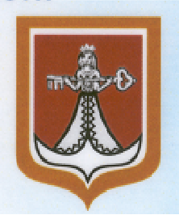
РФ
ДУМА ЗАПАДНОДВИНСКОГО МУНИЦИПАЛЬНОГО ОКРУГА
ТВЕРСКОЙ ОБЛАСТИ
РЕШЕНИЕ
от 12.03.2021 г. Западная Двина № 80
О проведении конкурса по отбору
кандидатур на должность Главы
Западнодвинского муниципального округа

В соответствии с частью 2.1 статьи 36 Федерального закона от 06.10.2003 № 131-ФЗ «Об общих принципах организации местного самоуправления в Российской Федерации», Порядком проведения конкурса по отбору кандидатур на должность Главы Западнодвинского муниципального округа, утвержденным решением Думы Западнодвинского муниципального округа от 21.09.2020 №16, Дума Западнодвинского муниципального округа
РЕШИЛА:
1. Провести конкурс по отбору кандидатур на должность Главы Западнодвинского муниципального округа Тверской области.
2. Направить уведомление Губернатору Тверской области Рудене И.М. о принятии решения о проведении конкурса по отбору кандидатур на должность Главы Западнодвинского муниципального округа Тверской области с просьбой назначить трёх членов конкурсной комиссии от Тверской области.
3. Настоящее решение вступает в силу со дня подписания и подлежит официальному опубликованию в газете «Авангард».

Председатель Думы
Западнодвинского муниципального округа С.Е. Широкова

